管理体系审核记录表
过程与活动、  抽样计划 | 涉及  条款 | 受审核部门：综合部 主管领导：刘兴荣 陪同人员：李玉冬 | 判定
 |  | 审核员：李京田 审核时间：2020年12月12日
审核条款：
ES:5.3/6.1.2/6.1.1/6.1.3/6.2/7.2/7.3/7.4/7.5/8.1/8.2/9.2/10.2/6.1.3/9.1.1/9.1.2

组织的岗位、职责和权限 | ES5.3 | 公司手册文件和管理文件中确定了公司机构并规定了各岗位人员职责、权限和相互关系，并在公司内对各级员工进行了必要的传达。询问主要职责：贯彻落实GB/T24001-2016标准、GB/T45001-2020标准，作好环境、职业安全健康管理体系的具体策划和组织管理工作；负责环境和职业健康安全管理体系的内部审核；组织检查环境、职业安全健康管理体系过程的运行情况。  2）文件发放、回收的管理；  3）负责人员的选择，并根据各部门的需求进行安排，编制相应的岗位工作入职要求；  4）组织对各类人员进行有针对性的培训、考核及评价工作，不断提高质量、环境、职业安全健康意识素质和技能；  5）负责法律、法规及其他要求的获取及识别其适用性，并负责法律、法规及其他要求的发放；  6）负责组织公司环境因素、危险源的识别和评价，并确定重要环境因素、危险源，报管理者代表审批。  7）负责监督检查工作场所的工作环境情况；  8）负责公司范围内的应急准备和相应计划的制定及可行性的应急演练。  9）负责监督检查公司各职能部门有关层次上的管理目标的分解、实施及管理方案的制定、检查与实施。  10）负责收集、整理和保管本部门的质量记录以及相关数据收集、传递和交流；  11）负责对环境、安全健康方面的不符合进行纠正和预防措施的跟踪、验证工作；  12）收集、整理和保管本部门的记录、对相关的数据收集传递和交流；  13）公司固定资产（基础设施）账务管理；  14）参与环境、职业健康安全管理方案中的经济、技术、成本分析活动；  现场询问综合部主任郭洪岗位职责和权限，回答基本正确，沟通顺畅。
应对风险和机遇的措施 | ES6.1.1 | 在策划管理体系时考虑了风险和机遇以及相应的应对措施，制定了《风险评估管理和应急预案控制程序》，明确风险和机遇事件的识别方法/途径、风险和机遇事件的评估方式、制定主要风险和机遇事件的应对措施的要求、评价这些措施有效性的方法。  提供了“风险和机遇调查表”，将需要应对的风险和机遇进行风险分析确定风险级别（一般风险、高风险），在管理体系所确定的过程（客户开发、供应商的要求等）中，整合制定针对性管理措施（如程序控制等）。提供了“经营环境分析及对策”，已认真交流风险如战略失误、环保及人力资源成本上升、竞争不断加剧等。  主要措施确定战略加强采购、生产、销售环节环保控制；通过差异化策略提高竞争力。效果待观察。机遇主要是现在水利设备需求和汽车加工社会需求不断增多。
环境因素识别、危险源辨识及控制 | ES6.1.2 | 1）提供 《环境因素识别与评价程序》A/0版本，用以指导进行环境因素的识别、登记评价，以确定重要环境因素以及对环境因素的定期更新，环境因素的识别和确定考虑生命周期观点。  提供了《环境因素识别与评价表》，识别的环境因素标明时态、状态和对环境的影响；经查阅识别出对在办公及销售活动中产生的纸张等消耗、固废排放、生活废水排放等环境因素及考虑到环境管理体系发生变更时可能产生的环境因素。参加环境因素辨识和评价人员：隗晓宁、冯春会 李玉冬 刘兴荣 ， 时间：2020年4月26日  重要环境因素采用经验/直接判断法，由各部门有管理经验的人员共同讨论、采用直接判断的方法确定重要环境因素，提供了《重要环境因素清单》：本部门的重要环境因素：火灾，固体废弃物；提供了针对重要环境因素，环境目标、指标及管理方案，内容包括：目标、指标、管理措施、完成时间、资金投入等。 编制综合部，审核隗晓宁， 批准：陶杨， 时间：2020.4.26。  2）提供了公司制定《危险源辨识、风险评价和风险控制程序》A/0版本，确保公司在所有管理活动或服务过程中能最大限度、充分地进行危险源辨识与风险性评价，确定不可接受风险并及时更新，实现对危险源与不可接受风险的有效控制。  提供了《危险源辨识、风险评价和控制措施的确定表》，对活动场所产生的危险源辨识并进行风险评价，以确定控制措施，经查阅已辨识：  车辆进出倒车、司机疲劳驾驶、酒后操作、非操作手操作、刹车不灵、油的泄露、操作不规范、办公设备的损坏、绝缘等级不够、电线裸露、接线柱压接不实，导线连接不好、未采取保护、设备供电不符、线路绝缘破损、未按要求戴保护用品，造成视力受损等危险因素。 评价人员：隗晓宁、冯春会 李玉冬 刘兴荣， 时间：2020年4月26日  由各部门有管理经验的人员共同讨论、采用直接判断的方法确定不可接受风险。提供了《重大危险源清单》涉及本部门的不可接受风险，针对不可接受风险编制了职业健康安全目标、指标及管理方案，内容包括：目标、指标、管理措施、完成时间、资金投入等，识别出的重大危险源为：火灾、触电、意外伤害。基本满足要求  编制综合部，审核：隗晓宁， 批准：陶杨， 时间：2020.4.26。
合规义务、法律法规 | ES6.1.3 | 公司法律法规和其它要求收集渠道有政府环保部门、安监部门、主管部门、国家网站等。法律法规和其它要求通过会议、培训等方式传达到相关方和公众，能够为其获取。  提供了《法律法规清单》，对《中华人民共和国安全生产法》、《中华人民共和国安全生产法》、《中华人民共和国特种设备安全法》、《劳动防护用品管理规定》、《职业病诊断管理办法》、《国家职业卫生标准管理办法》、《企业职工劳动安全卫生教育管理规定》、《劳动防护用品选用规则》、《生产过程危险和有害因素》、《大气污染物综合排放标准GB16297-1996》、《环境标准管理办法》、《中华人民共和国环境噪声污染防治法》、《环境保护行政处罚办法》、《中华人民共和国可再生能源法》、《危险废物鉴别标准》、《危险废物转移联单管理办法》、《女职工劳动保护规定》  生产经营单位生产安全事故应急预案编制导则 GB/T 29639-2013  生产经营单位生产安全事故应急预案编制导则 GB/T 29639-2013  生产过程安全卫生要求总则 GB12801-2008  生产设备安全卫生设计总则 GB5083-1999  社会消防安全教育培训规定 公安部办公会议 2009.6.1  北京市环境噪声污染防治办法 北京市人民政府 2007.1.1  北京市节约能源条例 北京市人大常委公告第13号 2008.7.22  北京市水污染防治管理办法 常务委员会第二十一次会议 2011.11.19  北京市城市节约用水条例 北京市人大常委公告第29号 1991.11.1  北京市防火安全责任制暂行规定 北京市防火安全责任制暂行规定 2003.3.13  北京市消防条例 北京市人大常委公告第17号 2011.9.1  北京市大气污染防治条例 市政府 2014.3.1  北京市生活垃圾管理条例 常务委员会 2012.3.1  职业安全和卫生及工作环境公约 全国人大常委会 2006.10.31  社会消防安全教育培训规定 公安部办公会议 2009.6.1  北京市安全生产条例 常务委员会第十三次会议 2004.7.29  北京市企业劳动者工伤报告和工  伤认定办法 市劳动和社会保障局 2009.12.10  北京市消防条例 北京市第十三届人民代表大会常务委员会 2011.5.27  北京市实施《工伤保险条例》若干规定 北京市人民政府令第242号 2011.12.5  北京市职业病防治卫生监督条例 北京市第十届人民代表大会常务委员会第十次会 1994.10.1  北京市劳动保障监察管辖办法 北京市劳动和社会保障局 2005.9.1  中华人民共和国节约能源法 全国人大 2018.10.26等  公司得法律法规识别比较全面，对环境保护、危险废物贮存污染控制、标准职业健康安全方面法律法规与其他要求均列入了清单，收集基本齐全，收集部门综合部，编制-综合部，审核-隗晓宁， 批准-陶杨，时间 2020.4.26。  基本符合要求。
目标及其实现的策划总要求 | ES6.2 | 本部门分解管理目标有：  培训合格率100%；  重大交通事故为零；  火灾事故为0；  固体废弃物分类处置率100%；  目标均可量化可测量，提供目标统计表。最近一次2020.9月考核，综合部管理目标均已完成。考核人：隗晓宁。针对以上目标，公司针对火灾、废弃物、意外伤害制定了相应管理方案，内容涉及：方法措施、执行部门、负责人、预算、完成日期等。编制：综合部 审核：隗晓宁 批准：陶杨，发布日期：2020-4-10 实施日期：2020-4-10  抽查：火灾发生率为0。方法措施：定期检查电器设备，发现问题及时反馈，成立应急预案小组，对发生火灾及时处理，详见“火灾应急预案”；防止意外伤害，加强培训不断提高安全意识。执行部门：各部门、负责人：隗晓宁， 完成日期：持续执行  环境、职业健康安全方案已正常实施开展并经过监督检查，未发现异常。
能力/意识/沟通 | ES7.2  ES7.3  ES7.4 | - 公司通过学习、宣传等方法使在组织控制范围内的相关工作人员知道、环境、职业健康安全方针；相关的质量、环境、职业健康安全目标；员工对质量、环境、职业健康安全管理体系有效性的贡献，包括改进质量环境绩效的益处；不符合质量、环境和职业健康安全管理体系要求的后果。  - 询问综合部经理刘兴荣，知道公司方针，知道所在的工作岗位的环境、职业健康安全目标，也了解自己的工作好坏会影响组织环境、职业健康安全管理体系的有效运行。  公司确定了质量、环境、职业健康安全管理体系相关的内部和外部沟通，包括：沟通什么；何时沟通；与谁沟通；如何沟通；由谁负责，内外部沟通具体体现在公司内部工作会议、质量、环境、职业健康安全会议、员工的培训、公司宣传栏等，与外部的沟通具体体现在合同签订、满意度调查。与环保部门、安监局及顾客和供方等方面。  现场查阅内部交流：方针、目标完成情况、内审和管理评审报告、不符合信息等。  外部交流：通过发放《关于对相关方要求的告知书》与相关方就相关质量、环境、职业健康安全信息进行相互沟通。  - 公司提供各岗位职责，对各岗位能力规定的要求包括了专业技能、岗位资格、能力、工作经验等。提供《员工能力评定表》对公司骨干员工进行了能力的确认。  抽查关键岗位生产主任胡永华、技术主任肖斌、供销科主任叶红安的岗位能力评定表，分别从年龄、教育程度、经验、经历、技能要求等方面进行了评定，最终确认结果：满足要求。  总体评价：符合上岗要求，准予上岗。  - 查2020年培训计划包括管理体系标准、体系导入培训、环境因素/危险源识别、评价与控制、内审员培训、安全培训、火灾应急培训等。  2020年度培训计划  序号 培训内容 培训时间 参加培训人员 备 注  1 体系标准、文件培训 2020.6 全体员工 已完成  2 管理制度培训 2020.7 全体员工 已完成  3 销售技能培训 2020.8 销售部员工 已完成  4 法律法规培训 2020.9 全体员工 已完成  5 内审员培训 2020.10 全体员工 已完成  6 新员工入职培训 随时 新员工  编制： 隗晓宁 批准： 陶杨  时间： 2020.5.20 时间： 2020.5.20  抽查《培训记录》：  培 训 实 施 记 录1：  培训时间 2020.6.21 培训地点 会议室 培训老师 咨询老师  培训参加人员 陶杨、隗晓宁、李玉冬、刘兴荣、冯春会  培训内容：  1、GB/T19001-2016标准的具体内容；GB/T19001-2016标准的产生、发展、及在中国采用的现状；GB/T19001-2016标准对公司管理的重要意义。  2、质量管理体系文件，质量方针、质量手册、程序文件、管理文件等  培训及考核结果记录：  培训结束进行了口头考核，参加人员基本掌握了培训要求；公司全体人员在依据GB/T19001-2016标准下建立的管理体系有了全面的认识，更深层次结合本公司的实际情况，对质量管理体系的运行打下了良好的基础，对日后的管理提供了保障。  评价人：咨询老师 时间：2020.6.21  培 训 实 施 记 录2  培训时间 2020.7.25 培训地点 会议室 培训老师 隗晓宁  培训参加人员 陶杨、隗晓宁、李玉冬、刘兴荣、冯春会  培训内容：  依据《质量管理制度》、《销售管理制度》《进货检验规范》进行培训。  培训及考核结果记录：  培训结束进行了口头考核，参加人员基本掌握了培训要求  评价人：隗晓宁 时间：2020.7.25  培 训 实 施 记 录3  培训时间 2020.9.20 培训地点 会议室 培训老师 隗晓宁  培训参加人员 陶杨、隗晓宁、李玉冬、刘兴荣、冯春会  培训内容：  依据《公司法》、《质量法》、《合同法》相关法律法规、对公司可能涉及到法律方面的部门和人员进行了法律培训，以保证公司合法权益。  培训及考核结果记录：  现场热烈讨论，大家结合自身的实际岗位和法律法规的要求，进一步明确了法律法规的详细要求。在公司涉及法律法规方面起到了很好的促进作用，对保证公司合法权益和守法经营起到了很大的促进作用。  评价人：隗晓宁 时间：2020.9.20  培 训 实 施 记 录4  培训时间 2020.10.6 培训地点 会议室 培训老师 咨询师  培训参加人员 陶杨、隗晓宁、李玉冬、刘兴荣、冯春会  培训内容：  GB/T19001-2016标准的内审知识和相关技巧，内审控制程序，具体实施内审的各项细节和注意事项。  培训及考核结果记录：  考试成绩合格，取得了内审员证书。为公司组建了一支内部审核的对伍，对保证公司的内审工作起到了重要作用。  评价：咨询师 时间：2020.10.6  提供员工三级教育培训记录，人员：陈晨、刘文彬、邹文明、王会玉  培训内容：  三级安全培训教育内容  厂级岗前安全培训内容：  1、本单位安全生产情况及安全生产基本知识。  2、本单位安全生产规章制度和劳动纪律。  3、从业人员安全生产权利和义务。  4、有关事故案例等。  5、事故应急救援、事故应急预案演练及防范措施等。  车间级岗前安全培训内容：  1、环境及危险因素。  2、事工种可能遭受的职业伤害和伤亡事故。  3、事工种的安全职责、操作技能及强制性标准。  4、互救、急救方法、疏散和现场紧急情况的处理。  5、设备设施、个人防护用品的使用和维护。  6、间（工段、区、队）安全生产状况及规章制度。  7、事故和职业危害的措施及应注意的安全事项。  8、事故案例。  9、他需要培训的内容。  班组级岗前安全培训内容应当包括：  1、安全操作规程。  2、之间工作衔接配合的安全与职业卫生事项。  3、事故案例。  4、需要培训的内容。  抽查人员证书：  隗晓宁 证号：110111197811164415 危险化学品经营单位安全生产管理人员 有效期：2020.4.5-2022.4.5  陶杨 证号：1101111197605178613 危险化学品经营单位主要负责人 有效期：2020.5.3-2022.5.2  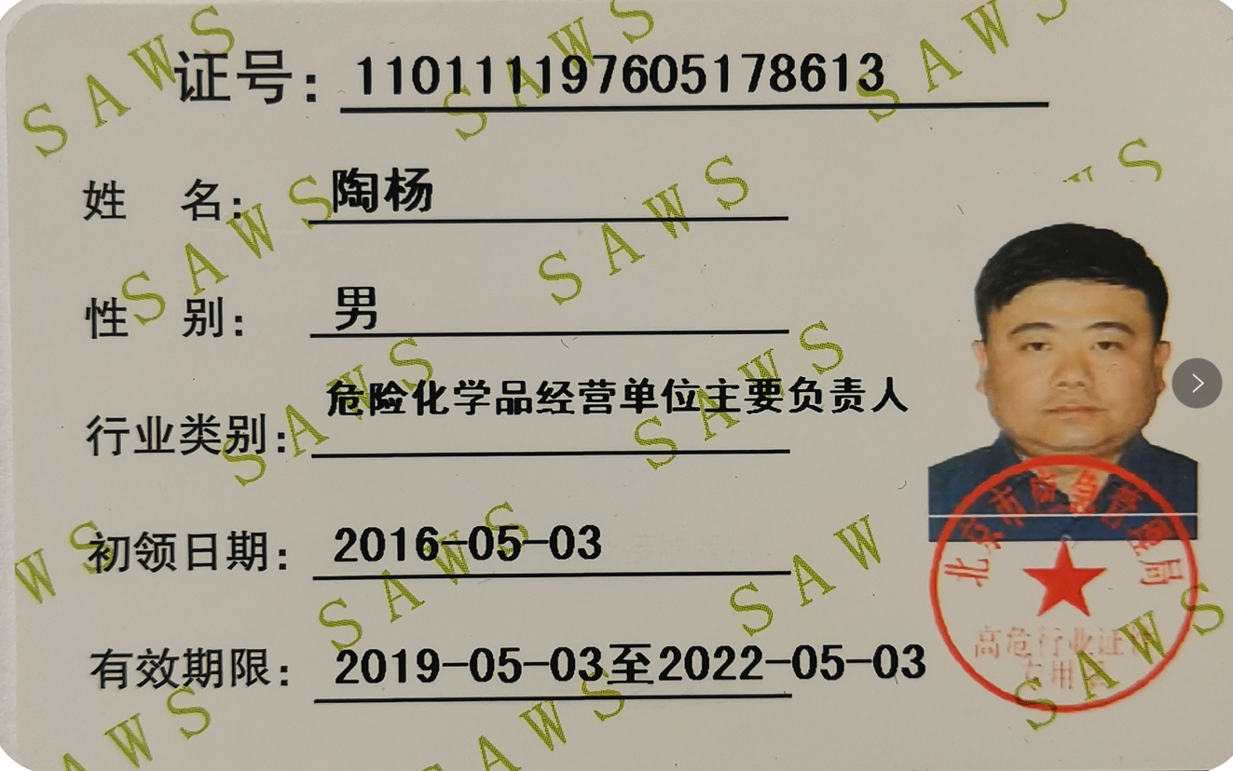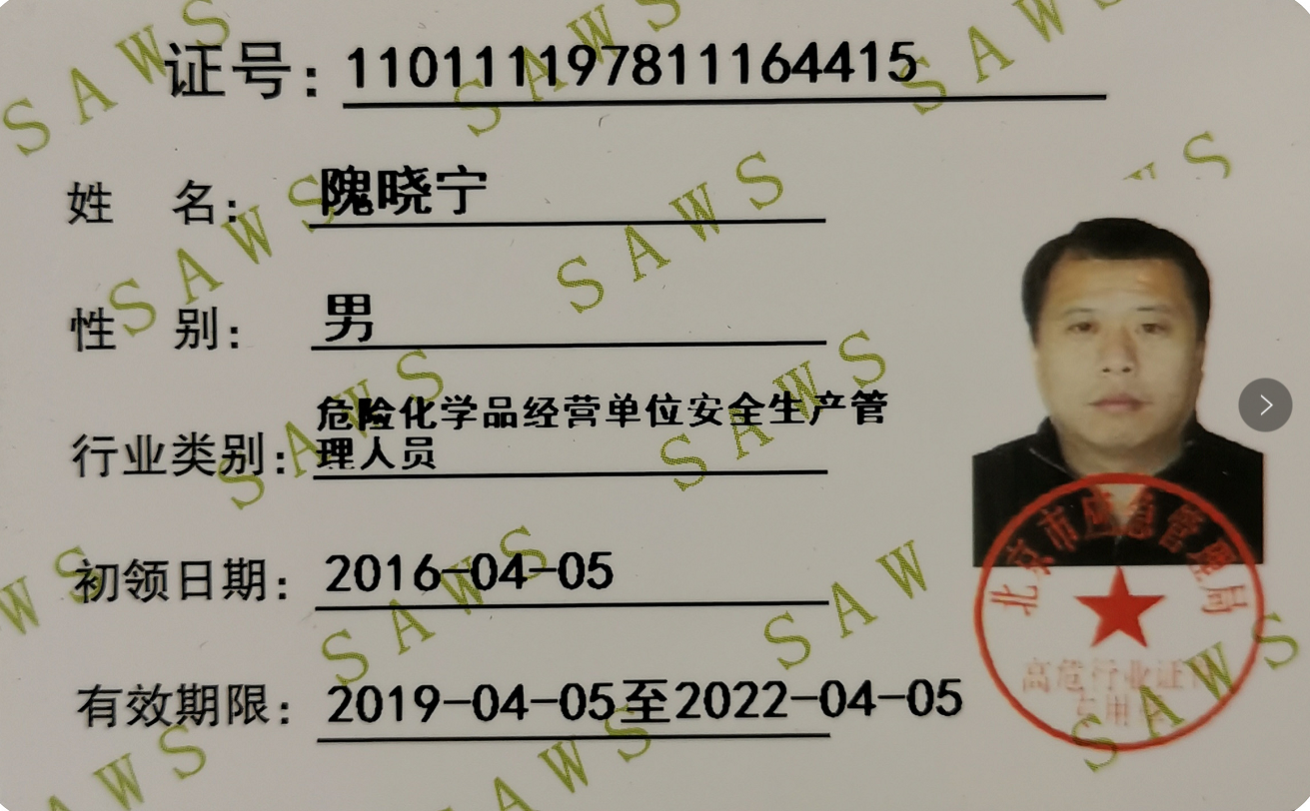
成文信息 | ES7.5 | 公司于2020.4.11日进行了职业健康安全管理体系换版，更换了新版ISO45001:2018版标准  公司的管理手册及相关体系文件系统的描述了公司整个管理体系，内容包括：管理体系覆盖的生产、销售服务过程的部门和场所等。描述了管理体系中各个过程的相互作用关系。公司对整个体系进行了策划。形成了文件化的管理手册、程序文件、三级管理文件以及所要求的记录。  公司编制的程序文件符合标准要求的所有程序文件，第三层次文件对体系及其相互关系在手册中做了描述，记录表单满足公司目前的质量体系运行的需要。  公司文件分类：一级文件：管理手册。  二级文件：公司编制了程序文件，包括环境、职业健康安全标准要求的所有程序。  三层次文件：制度和作业指导书，外来文件：包括产品国家标准，环境、职业健康安全及运行记录，满足公司目前的管理体系运行的需要。体系文件基本能保证有效性和效率的要求。  查公司按照文审要求对管理手册进行了修改，符合要求。  公司编制并实施了《文件管理程序》，文件包括：手册、体系程序文件及铁路专用设备、铁路大型养路机械配套转向架、轨道交通车辆的生产考核标准、废弃物管理制度、安全教育管理制度等。  查管理手册、程序文件等文件，编 制- 综合部， 审核-隗晓宁，批 准-陶杨，2020.4.10发布，2020.4.10实施。查文件编审批手续齐全、文件清晰、编号符合文件控制程序要求。查综合部文件，都有受控标识，有效版本。  查外来文件：与产品要求和质量、环境、职业健康安全管理体系运行有关的国家法律法规、标准等；行业、地方颁布的条例、标准、规范、规程、办法等，查外来文件具体有产品国家标准、环境管理体系标准、职业健康安全管理体系标准等。  查文件发放：综合部2020.4.10下发了环境、职业健康安全管理手册、程序文件等文件。  查综合部文件有标识，检索方便，文件夹存放于文件柜内，防护符合要求。  公司按《记录管理程序》实施对管理体系记录的标识、贮存、保护、检索、保存期限和处置等按规定实施。  公司提供《记录清单》—有内审报告、供方评价表、危险源清单、环境因素清单、管理评审报告等记录。明确了记录名称、编号、使用保存部门、保存期限等，并经审核后使用。  公司各种记录由各使用部门保存，查阅综合部保存的记录环境情况，归档文件、记录存放于通风、干燥的文件柜内，环境干燥、通风，符合文件归档的要求。  抽查归档文件整理情况，综合部已将文件进行了分类，按记录的名称、编号及时间装文件袋进行归档，记录清洁，字迹清晰，检索方便，抽查有内部审核资料、管理评审资料等，均已装订成册。  外来记录（如顾客投诉记录等）由相关部门负责保管、归档。  原件记录原则上不外借，其它记录查阅须有关部门同意后，方可查阅。  提供了作废文件记录：有作废理由、作废日期及申请部门、审核人签字。记录控制基本有效。
运行策划和控制 | ES8.1 | 本部门应执行的运行控制文件包括：环境管理控制程序、职业健康控制程序、固体废弃物管理规定、对相关方施加影响管理规定、节能降耗管理规定、消防安全管理制度、办公室安全管理制度、车辆管理规定、电脑使用管理办法、服务人员工作规范等  运行控制情况：  - 办公室区域：污水：不涉及污水，没有污水排放。  - 噪声：办公现场不产生明显噪声。  - 固废：固体废物主要是办公产生废纸张等，配置了纸篓；办公用纸由办公室负责，复印、打印耗材都有办公室统一负责，集中处置。  - 办公过程注意节约用电，做到人走灯灭，电脑长时间不用时关机，下班前要关闭电源，防止触电。  - 办公区域:，现场查看办公区域环境整洁、宽敞、办公设备状态良好、  - 工作时间平均每天不超过8小时。  - 现场查看办公区域配备符合要求的消防设施。  - 现场查看办公区域，整洁、光线充足、室内空气良好、配置有空调，办公条件较好，办公设备安全状态良好，教育员工正确使用办公设备，现场用电基本规范，无乱拉线现象，防止火灾发生。  9、相关方施加影响：公司能够控制或能够施加影响的相关方有顾客等。提供了“致相关方的公开信”，将公司的环境/安全控制要求发放到了所有相关方:运输公司\供应商\外来员工等  10、驾驶员要求遵守道路交通安全法规，不违章驾车，驾驶证和车辆定期年审，确保行车安全。  提供员工保险缴费证明（见附件）  提供有员工体检证明（见附件）
应急准备和响应 | ES8.2 | 应急准备和响应  公司制定《应急准备与响应控制程序》，预防或减少潜在安全事故或紧急情况造成的影响，对可能发生的各种重要环境危险源的紧急情况做出积极准备和响应，以减少事故造成的影响。  提供了《火灾应急预案》，包括发生火灾等紧急情况的处置和应急抢救方案等内容。  出示了“应急预案演练记录”  组织部门：综合部 演练主持人：陶杨，参加演练人员名单：隗晓宁、冯春会 李玉冬 刘兴荣  等公司全体人员。  1.演练目的：演练目的、内容：  为了使员工了解火灾发生时的应急自救知识，掌握应对火灾发生时采取的防护措施和方法，最大限度地降低火灾爆炸带来的损失，从而提高员工紧急避险、自救自护和应变的能力。  2.演练小结：参加人员基本了解，掌握了灭火器的使用方法和现场撤离路线，掌握火灾时的逃生方法。  3.存在的问题及整改措施：义务消防员应经常检查火灾隐患，发现问题及时整改，今后应定期进行火灾应急演练。争取得到周边单位的配合和参与。以提高公司员工的消防安全意识。  填写部门：综合部 填写日期：2020年7月31日  提供了“应急预案评审记录”，演练后对预案适宜性充分性进行了评审，结论：预案适用无需修订
内部审核 | ES9.2 | 公司编制并实施了《内部审核控制程序 》，并能按标准规定对内部审核的策划、实施、人员安排与资质、内部审核的记录、不符合项的分析与验证，以及审核的结论等开展内部审核。  由管理者代表隗晓宁，定期组织内部审核，一般每年进行一次内部审核，时间间隔不超过12个月，抽查最近一次的内部审核情况：  年度审核计划：提供《内部审核实施计划》，其内容已包括了审核目的、范围、准则、审核方法、日期（2020年6月20日）， ，拟稿：综合部， 签发：陶杨。  审核目的：1、检查管理体系运行后各项要求的落实情况，识别改进的需求；  2、检查对环境和职业健康的控制，是否满足相关要求；  3、识别改进的需要，确定本公司管理体系符合要求的程度，评价有效性，以做好管理体系监督审核的准备。  4、本公司管理体系覆盖范围（见管理体系手册）内的各部门及车间，并将审核结果提交管理评审。  5、通过对公司的内部审核，在实践中逐步提高内审员的审核水平  审核依据：GB/T24001-2016、GB/T45001-2020的标准、体系文件、顾客要求、相关法律法规等  内部审核实施： 审核组长：组长：隗晓宁 组员：刘兴荣；，审核按计划进行，2名内审员经内部培训合格，能力满足审核需要。  审核计划已考虑到互查的公正性，无审核员审核本部门的情况，计划内容涉及各部门，条款覆盖整个标准。  提供了《内部审核检查表》，其中包括总经理、管理者代表、综合部、销售部、财务部的审核记录，条款与策划一致，记录真实、完整。  查到《纠正措施报告》1份，对不合格项进行了分析,采取了纠正措施，并对纠正措施进行了验证。验证人:审核员-隗晓宁。  内部审核结论：提供了《内部审核报告》，对现场审核进行了综述，对质量、环境和职业健康安全管理体系进行了符合性的综合评价，最后结论为：公司的环境、职业健康安全管理体系基本符合标准要求，管理体系运行有效。  公司内部审核基本有效。
不合格和纠正措施 | ES10.2 | 手册中规定了采取纠正措施的时机、对不合格或潜在不合格的原因进行分析、采取相应的对策措施等，所制定的纠正措施、预防措施程序中规定的要求满足标准要求。负责人介绍公司在运行过程中对发现的不合格都会采取纠正、纠正措施以防止不合格或不符合再次发生，同时也会举一反三，采取预防措施以防止发生不合格或不符合。 公司内审时发现的不符合项进行了原因分析、纠正措施和验证，详见9.2审核记录。  公司对纠正及预防措施的管理基本符合要求。
监视、测量、分析、评价 | ES9.1.1 | 本部门应执行的运行控制文件包括：环境管理控制程序、职业健康控制程序、固体废弃物管理规定、对相关方施加影响管理规定、节能降耗管理规定、消防安全管理制度、办公室安全管理制度、车辆管理规定、电脑使用管理办法、服务人员工作规范等  查阅“部门质量目标策划及考核记录表”，  提供管理目标指标的检查考核工作，均完成目标考核要求。  查阅“环境和职业健康安全目标指标完成情况检查表”，体系建立至今共进行的管理目标指标的检查考核工作，均完成目标考核要求。  环境和职业健康安全运行管理检查情况：抽查2020.8.30安全环保行为检查记录，主控部门：综合部，检查人：沈克清，对固废收集、节约能源等方面进行检查、劳保用品发放、安全管理进行检查，一切正常。  查公司每月为员工购买有养老等保险，提供保险单。  外部对公司环境和安全管理要求一般口头交流；对供应商及客户等相关方有“相关方告知书”等。  目前未发现公司出现违规现象。无被动性绩效的监视和测量。  公司不需要对环境影响的运行的关键特性和职业健康安全绩效进行监测和测量的设备。
合规性评价 | ES9.1.2 | 公司法律法规和其他要求评价的主管部门、周期、检查等进行了规定。合规性评价由本部门组织进行，每年至少1次，今年于2020.5.13由管代组织相关人员对版本的有效性，适用的内容、涉及公司管理体系的活动、遵守执行情况等都进行了综合评价，总经理燕文成审批，提供了合规性评价记录，从中华人民共和国环境保护法、中华人民共和国环境影响评价法、中华人民共和国水污染防治法、固体废弃物污染环境防治法、中华人民共和国环境噪声污染防治法、中华人民共和国节约能源法、中华人民共和国消防条例实施细则、污水综合排放标准、大气污染物综合排放标准、中华人民共和国劳动合同法、等法律法规的适用条款和内容进行了评价，各法律法规均有效，并符合/满足要求。符合要求。
说明：不符合标注N

